Medicina Evolutiva
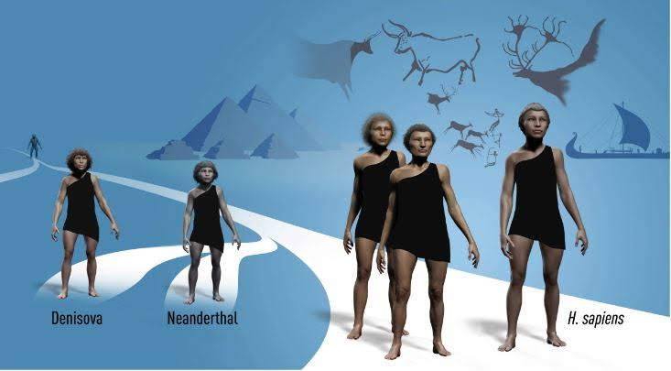
A Medicina Evolutiva pode ser definida como a aplicação da teoria da evolução por seleção natural à compreensão de problemas de saúde humana. A Medicina Evolutiva está estruturada em torno da ideia principal de que as características biológicas funcionais resultam de processos evolutivos, adaptativos. Procura-se, com isso, entender muitas doenças em termos de vulnerabilidades das adaptações legadas por nossa herança filogenética, como no caso de desajustes do corpo humano em relação ao ambiente moderno.

Referência do texto
STEARNS, S. C.; MEDZHITOV, R. Evolutionary medicine. Sunderland: Sinauer Associates, 2016.

